فرم ارزشیابی فعالیتهای نوآورانه آموزش پزشکی( داوران )- جشنواره شهید مطهری

1.در صورتی که فرایند مورد ارزیابی واجد هر یک از شرایط زیر باشد مردود است و وارد بقیه فرایند داوری نمی شود.
فعالیتهای خارج از حوزه آموزش مرتبط با اعضای هیات علمی یا یکی از ردههای فراگیران علوم پزشکی (undergraduate،postgraduateوCME/CPD)
فرایندی که در دوره های گذشته به عنوان فرایند کشوری شناسایی و مورد تقدیر قرار گرفته است
طرح هایی که صرفا ماهیت نظریه پردازی دارند
پژوهشهای آموزشی که ماهیت تولید علم دارند و نه اصلاح روندهای آموزشی مستقر در دانشگاهها

فرایندهایی که:
- مدت اجرای کمتر از شش ماه دارند (برای فرایندهایی که اجرای مستمر دارند)‌
- حداقل دو بار انجام نشده اند (برای فرایندهایی که اجرای مکرر دارند)‌
- مصوب مرجع ذی صلاح نشده اند (فرایندهایی که ماهیتا اجرای یک باره دارند ولی تاثیر مستمر دارند مانند برنامه های آموزشی یا سندهای سیاست گذاری)‌

2. معيارهاي ارزيابي فعاليتهاي نوآورانه آموزشی (دانش پژوهي)
- هدف مشخص و روشن دارد.
بلي خير

- برای انجام فرایند مرور بر متون انجام شده است.
بلي خير

- از روش مندی مناسب و منطبق با اهداف استفاده شده است.
بلي خير

- اهداف مورد نظر به دست آمده اند؟
بلي خير

- فرایند به شکل مناسبی در اختیار دیگران قرار گرفته است.
بلي خير

- فرایند مورد نقد توسط مجریان قرار گرفته است.
بلي خير

لطفا نظرات خود را در خصوص قسمت های مختلف فرایند پیوست به اختصار ذکر نمائید:

هدف کلی:

اهداف ویژه /اختصاصی:

بیان مسئله:

مرور تجربیات و شواهد خارجی :

مرور تجربیات و شواهد داخلی:

روش اجرا:

شیوه های تعامل با محیط که در آن فعالیت نوآورانه به محیط معرفی شده و یا مورد نقد قرار گرفته:

نتایج حاصل از این فعالیت و این که فعالیت ارائه شده چگونه موفق شده است به اهداف خود دست یابد:

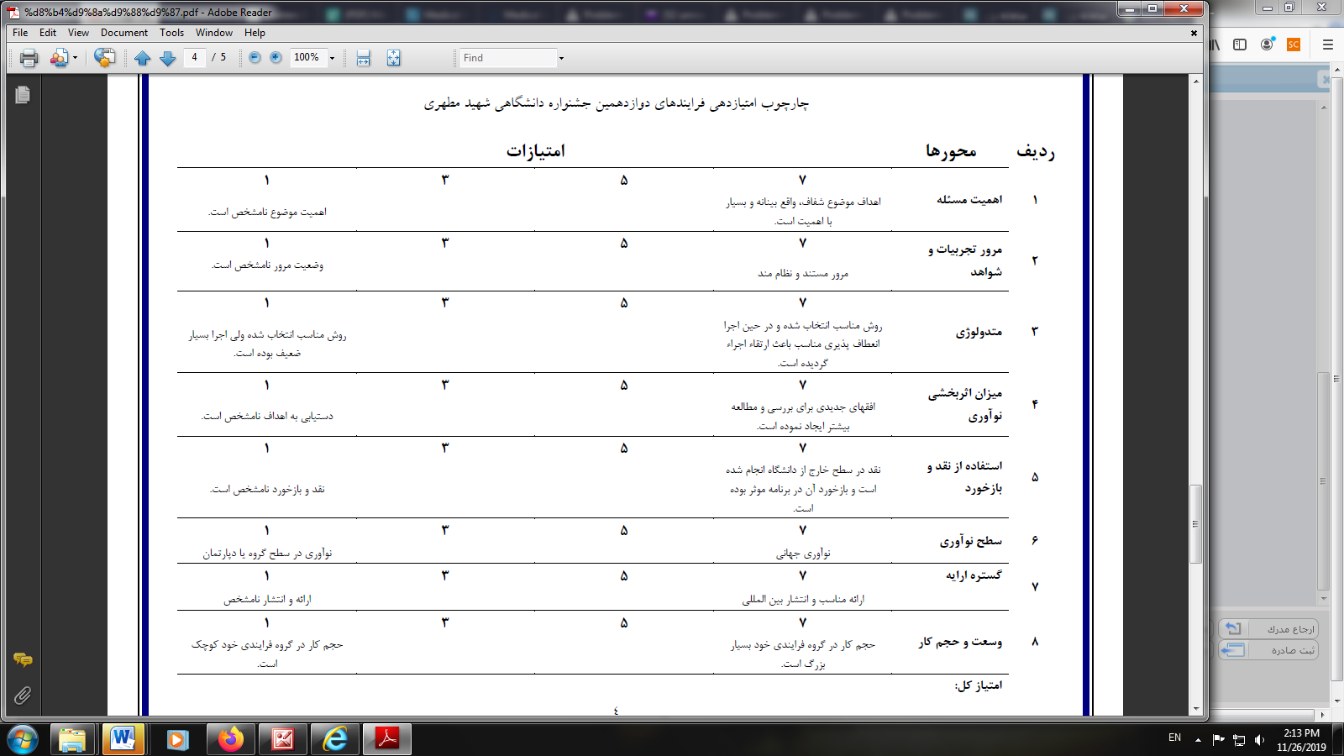
امتیاز نهایی بر اساس جدول فوق:

نام و نام خانوادگی داور:

